ROTEIRO DE INSTALAÇÃO DO SO FEDORA CORE 6 PARA AS WORKSTATIONS DO LCAD

Data de elaboração: 15 de Outubro de 2007

PARTICIONAMENTO

Este particionamento deverá ser efetuado para as máquinas DELL Optiplex 740, que vêm com Windows XP instalado. Você poderá realizar particionamento similar para outras máquinas semelhantes.

1) Instale o Partition Magic

Há uma cópia do Partition Magic no pendrive do laboratório na pasta ‘Drivers_Softwares_Utilitarios\Utilitarios’. Não há necessidade de instalar o Boot Magic.

2) Redimensione a unidade C: e deixe uma partição estendida de 80.003,4 no fim do disco:
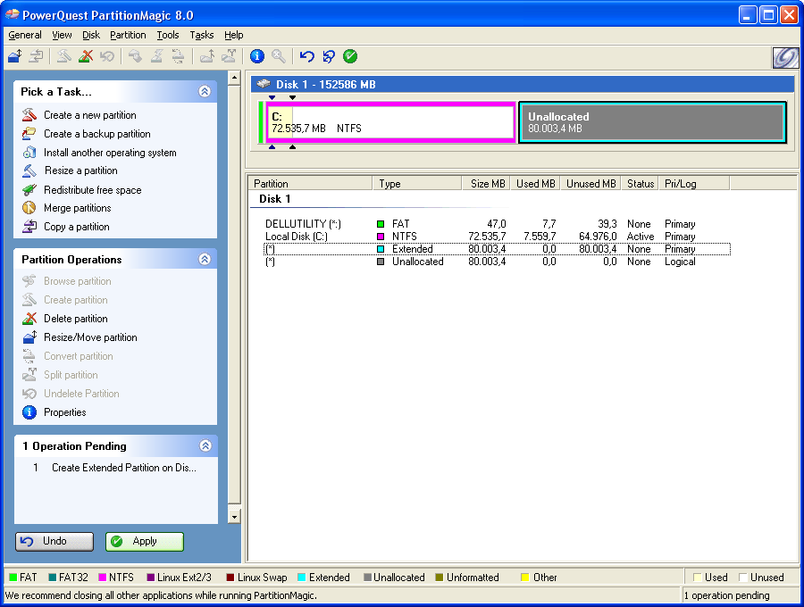

3) Aplique as alterações e permita que a máquina seja reiniciada para o Partition Magic efetuá-las.
INSTALAÇÃO

1) Insira o DVD/CD de instalação e reinicie a máquina

Obs: Se necessário entre no SETUP da máquina para incluir o CD-ROM na seqüência de inicialização.

2) Tela Inicial:

Na tela principal pressione enter para iniciar a instalação do modo gráfico. Na verificação da mídia, pressione “skip”. Aparecerá uma tela de boas vindas, pressione “next” para continuar.

3) Configurações Iniciais:

- Escolha como linguagem de instalação o idioma: Portuguese (Brazilian) (Português (Brasil)).
- Pata o teclado escolha:
  - Português Brasileiro (ABNT 2) para teclados com ‘Ç’;
  - U.S. International para teclados sem Ç como os da Dell.

4) Particionamento do Disco:

- Escolha a opção “Criar layout personalizado” e pressione “Próximo”.
- Nas máquinas Dell NÃO(!) delete as partições existentes. Aloque as novas partições (nas máquinas Dell, dentro da partição estendida) de acordo com a tabela abaixo (para qualquer tamanho de HD):

Ponto de Montagem | Sistema de Arquivos | Tamanho em MB
/ | Ext3 | 20480
 | Swap | 10240
/tmp | Ext3 | 10240
/dados | Ext3 | Selecione “Utilizar o máximo de espaço permitido”

Obs1: Para todos os casos selecione “Tamanho fixo”
Obs2: Para as máquinas Dell, não marcar “Forçar para que seja uma partição primária”. Marque esta opção apenas para máquinas que terão somente o Fedora como SO. Ao deixar esta opção desmarcada, as partições serão criadas dentro de uma partição estendida.

6) Configuração do GRUB:

Pressione next caso a máquina seja Single-Boot. Caso a máquina seja Dual-Boot verifique se foi reconhecido o ponto de inicialização do outro SO. No caso de máquinas com windows, como as Dell, altere o nome ‘Other’ para ‘Windows’. Caso não tenha reconhecido clique em “Adicionar” e inclua-o.

7) Configuração da Rede:

- Dispositivos de Rede

Pressione “Editar” e selecione somente as opções “Habilitar suporte para IPv4” e “Ativar na inicialização”, desmarque as demais.

a.1) Para as máquinas lcadX, com X entre 1 e 6:

Adress = IPv4 : 200.137.66.17X
Prefix (Netmask) = 255.255.255.0

a.2) Para as máquinas lcadXX, com XX acima de 07 (com 2 dígitos, P.E.: 08,09,10,...)

Adress = IPv4 : 10.50.5.1XX
Prefix (Netmask) = 255.255.255.0

Aperte “OK” e confira se está selecionada a opção “Ativar na inicialização”.

- Nome do Host

Selecione a opção “manualmente”. Use nome do host como lcadX.lcad.inf.ufes.br, para qualquer máquina do lcad.

- Configurações Diversas:

Para qualquer máquina, use:
- Gateway : 200.137.66.1 ou 10.50.5.1 (de acordo com o endereço anterior)
- DNS Primário : 200.137.66.240
- DNS Secundário : 200.137.66.30

Após efetuadas as configurações, clique em “Próximo”.
8) Seleção de Região:

Selecione “América/São Paulo” e mantenha selecionado “O relógio do sistema utiliza o UTC”.

9) Entre com a senha de root.

10) Pacotes Adicionais:

NÃO pressione “Adicionar repositórios adicionais de programas” ou a instalação irá travar.
Na tela de seleção de pacotes adicionais, apenas pressione “Personalizar agora” e depois “Próximo”. Obs:.

11) Seleção de Pacotes:

Todos os pacotes selecionados abaixo deverão ser instalados. Caso algum não esteja na lista ele não deve ser instalado.

- Ambientes de Trabalho:

- GNOME
  - Entre em “Pacotes Adicionais” e selecione todos os opcionais.
- KDE
  - Entre em “Pacotes Adicionais” e selecione todos os opcionais.

- Aplicações:

  - Autoria e Publicação: Selecione todos os opcionais.
  - Editores: Selecione todos os opcionais.
  - Engenharia e Ciência: Marque e selecione todos os opcionais.
  - Escritório/Produtividade: Deixar o padrão.
  - Gráficos: Selecione o opcional ‘xfig’.
  - Internet Modo gráfico: selecione os opcionais ‘epiphany’ e ‘thunderbird’.
  - Internet Modo texto: Selecione o opcinal ‘lynx’.
  - Jogos: Não instalar.
  - Som e Vídeo: Selecione o opcional ‘k3b’.

- Desenvolvimento:
  - Marque todas as opções e, dentro dessas opções, marque todos os opcionais. No caso de uma maquina que não terá o KDE instalado, não há a necessidade de se instalar seu pacote de desenvolvimento.

- Servidores
  - Apeanas marque a opção “Suporte à Impressão”, sem a necessidade de instalar seus opcionais.

- Sistema Básico
  - Base: Nos opcionais, selecione hardlink, netconfig e x86Info (caso a máquina seja da arquitetura x86), desmarque ‘yum-updatesd’ e, caso a máquina não possua Bluetooth, desmarque também ‘bluez-util’.
  - Dial-up: Deixar o padrão.
  - Ferramentas Administrativas: Selecione todos os opcionais.
  - Ferramentas do Sistema: Marque o opcional gnome-nettool.
  - Java
  - Sistema X Window: Selecione todos os opcionais.
  - Suporte a aplicação legada: Deixar o padrão.
  - Virtualização: Não instalar.

- Idiomas
  - Selecione: English (UK), Português e Português Brasileiro .

12) Inicio da Instalação

Pressione “Próximo” e depois “Continuar” para iniciar a instalação. Aguarde até que a instalação esteja terminada. Remova o DVD/CD e reinicie a máquina.
INSTALAÇÃO DO VÍDEO NAS DELL 740

Esta parte do roteiro aplica-se somente às máquinas Dell Optiplex 740. Este procedimento se faz necessário, pois o driver de vídeo que acompanha o Fedora Core 6 costuma travar ao iniciar nas máquinas Dell Optiplex 740.
Siga os passos a seguir para iniciar sem o modo o gráfico e instalar o driver nvidia.

1) Impeça que o Grub inicialize automaticamente apertando alguma tecla (exceto <enter>);

2) Em ‘Fedora Core’, aperte a tecla ‘e’ e novamente ‘e’ na segunda linha:

Mude de:
Kernel /boot/vmlinuz-2.6.18-1-2798.fc6 ro roo=LABEL=/1 rhgb quiet
Para:
Kernel /boot/vmlinuz-2.6.18-1-2798.fc6 ro roo=LABEL=/1 3

Tecle <enter> para confirmar.

3) Tecle ‘b’ para iniciar o sistema

4) Caso o sistema apresente a possibilidade de configuração:

- Autenticação: Marcar apenas ‘Utilizar NIS’, ‘Senhas MD5’ e ‘Senhas Shadow’
- NIS: domínio lcad, servidor lcad10.lcad.inf.ufes.br, 10.50.2.10
- Firewall: Desabilitado
- Teclado: U.S. International
- Rede: Já foi configurada na instalação
- Serviços do sistema: desmarcar bluetooth, ip6tables
- Sair.

5) Efetue login como root

Execute os comandos a seguir:

[root@lcadX/]# yum install kernel-devel-2.6.18
Responda ‘yes’ quando perguntado
[root@lcadX/]# scp root@lcad1.lcad.inf.ufes.br:nvidia_driver.run .
[root@lcadX/]# ./nvidia_driver.run
Responda: ‘Accept’, ‘No’, ‘Ok’, ‘Yes’, ‘Ok’

6) Reinicie a máquina e entre como root no modo gráfico (gnome);

Sistema > Administração > Nível de Segurança e Firewall;
Desabilite o Firewall e o SELinux;

CONFIGURAÇÃO

0) Pré-Configuração (Caso não tenha sido feita no passo anterior)

0.1) Licença: Aceite os termos da licença.
0.2) Firewall: Selecione a opção “Desabilitado”
0.3) SELinux: Selecione a opção “Desabilitado”
0.4) Hora do Sistema: Ajuste corretamente a hora do sistema.
0.5) Criação de Usuário: Não crie nenhum usuário neste momento. Pressione “Avançar”.
0.6) Placa de som: Verifique o áudio e pressione “Terminar”.

1) Logue como root

2) Copie o arquivo /etc/hosts:
[root@lcadX/]# scp root@10.50.2.101:/etc/hosts /etc

3) Renomear o arquivo /etc/auto.master para auto.master.old:
[root@lcadX/]# mv /etc/auto.master /etc/auto.master.old

4) Configuração da rede:

Dentro de um terminal, digite:
[root@lcadX/]# system-config-network

- A interface Eth0 já está configurada para a conexão externa. Para a rede interna, clique em “Nova”.
- Selecione “Conexão Ethernet”. Pressione “Avançar”.
- Selecione a placa indicada com Eth0. Pressione “Avançar”.
- Configuração do endereço IP para a máquina:
  - Marque “IP Estático”.

Para as máquinas lcadXX, sendo XX o número da máquina (com 2 dígitos, P.E.: 02,03,10,...)
- IP Adress: 10.50.2.1XX
- NetMask: 255.255.255.0
- Gateway: Deixe o campo em branco.

- Pressione “Aplly”.
- Agora selecione o dispositivo Eth0:1, dê um duplo clique e selecione a opção “Iniciar dispositivo quando dispositivo pai iniciar”.
- Clique em “OK”.
- Selecine o dispositivo Eth0:1 e clique em ativar.

5) Configuração do NIS/NFS:

  - Digite o comando: [root@lcadX/]# authconfig-gtk
  - Selecione as opções:
    - Em “Informações do Usuário”, marque “Ativar suporte NIS” e clique em “Configurar NIS”.
      - Domain: lcad
      - Server: lcad10.lcad.inf.ufes.br, 10.50.2.10
    - Em “Options”, marque:
      - Utilizar Senhas Shadow
      - Utilizar Senhas MD5
iii. Pressione “OK”.

6) Reinicializando os serviços de rede, NIS e NFS:
[root@lcadX/]# service network restart
[root@lcadX/]# service ypbind restart
[root@lcadX/]# service autofs restart

7) Configuração do /dados:
[root@lcadX/]# mkdir /dados
[root@lcadX/]# chmod 777 /dados

Inclua o /dados no fstab com o vim:
[root@lcadX/]# vim /etc/fstab

Acrescente ao final:
LABEL=/dados /dados EXT3 defaults 1 2

Teste o resultado:
[root@lcadX/]# mount /dados
[root@lcadX/]# ls -l /dados

Caso dê certo, você verá um diretório chamado ‘lost+found’ dentro do /dados. Do contrário, verifique com o fdisk qual a partição do /dados e corrija o fstab.

